ESCOLHA SEU TAMANHO DE GRIP
Existem várias maneiras de se escolher qual o tamanho do grip ou a grossura do cabo (empunhadura) ideal para cada jogador. Embora existam preferências pessoais, a forma mais fácil de saber isto é comparando sua mão ao desenho ao lado.
Basicamente os tamanhos de grips mais comuns, são:
L2 = 4 1/4 "
L3 = 4 3/8 "
L4 = 4 1/2 "
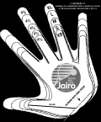
clique aqui para imprimir
ATENÇÃO:
• Um cabo de raquete deve ser aquele que realmente fica correto para você, pois o mais fino irá rodar dentro de sua mão e o mais grosso tende a escapar dela. O cabo errado é um passo rápido para o Tennis Elbow, e prejudicará sua eficiência nos golpes.
• Na dúvida, opte sempre pelo cabo de menor grossura, pois pode-se engrossá-lo posteriormente sem abalar tecnicamente a raquete, mas afiná-lo quase sempre não é possível (exceção às raquetes Head que possuem kits substituíveis para maioria de sua linha, e os cabos de poliuretano).
Veja engrossamento e afinamento.
• Peça orientação a quem tem experiência, em geral na sua loja de confiança, principalmente quando estiver comprando uma nova raquete

ESCOLHA SEU TAMANHO DE GRIP
Esta é um gabarito genérico para auxiliá-lo na escolha do tamanho de seu grip.
Imprima esta imagem e veja qual é o grip recomendado para sua raquete.
" Lembramos que o grip ideal pode variar de acordo com o tipo de empunhadura e gosto de cada jogador"
ESCOLHA SEU TAMANHO DE GRIP
Esta é um gabarito genérico para auxiliá-lo na escolha do tamanho de seu grip.
Imprima esta imagem e veja qual é o grip recomendado para sua raquete.
" Lembramos que o grip ideal pode variar de acordo com o tipo de empunhadura e gosto de cada jogador"
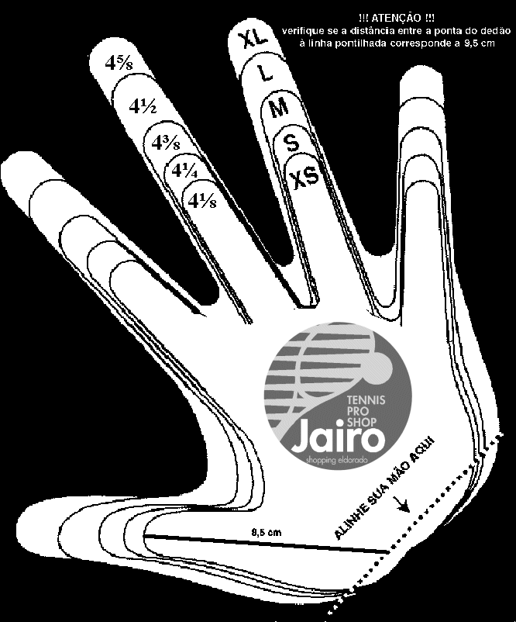

COMPRIMENTO DA RAQUETE
A raquete longa (acima de 27 '') proporciona três principais diferenças em relação às normais, são elas:
•maior alcance nas bolas;
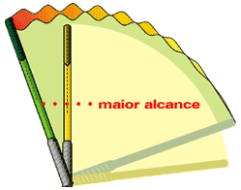
•maior potência nos golpes;
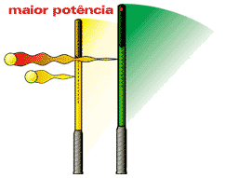
• maior ângulo de alvo ao aplicar um smash ou saque.
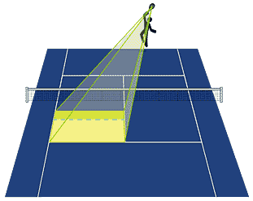
A princípio podem parecer condições essenciais para se jogar melhor, mas não é bem assim. Veja:
• uma raquete longa diminui a rapidez com que se faz as manobras. Para melhorar isto, ela deve ser leve, o que a inviabiliza para jogadores avançados.
• quando se gera maior potência por eficiência da raquete e não do braço, tende-se a perder precisão, o que novamente dificulta para o avançado.
Conclui-se então que uma raquete longa oferece melhores condições de jogo aos jogadores recreacionais. Se combinada com um aro mais largo, leve e de área maior na cabeça, fica perfeita.
Existem exceções consideráveis até em nível profissional.

PESOS DE RAQUETES
Qual o peso ideal para uma raquete de tênis?
Se você tem até 11 ou 12 anos e uma relação peso/estatura normal, deve usar uma raquete leve que tenha características que façam a bola ter boa velocidade, não prejudicando o seu braço.
Se você é adulto não competitivo, procure as raquetes leves ou seja, até 310 gramas sem corda. De preferência com equilíbrio intermediário ou para cabeça do aro.
Se você é adulto competitivo, prefira as raquetes intermediárias e pesadas acima de 310 gramas sem corda, pois em geral são acompanhadas de características que prendem a bola para lhe dar maior precisão, e o peso compensa isso ajudando a bola andar mais. De preferência com equilíbrio intermediário ou para o cabo do aro.
Peso portanto é um item delicado na sua raquete. Se possível procure sua loja de confiança para discutir o assunto. Ele está diretamente ligado com o tennis elbow.
Como curiosidade, um profissional normalmente usa raquete acima de
350 gramas.
Uma corda pesa em média 16 gramas.

ÁREA DA CABEÇA DA RAQUETE
Dividimos este título em 2 grupos:
1º Grupo: de 88 à 104 polegadas quadradas.
• consideradas as de tamanhos médio ( Mid size ou Mid plus );
• são raquetes que produzem menor velocidade à bola, gerando maior precisão, são considerados portanto mais competitivas;
• indicadas para jogadores de fundo de quadra.
2º. Grupo: de 105 à 135 polegadas quadradas
• consideradas as de tamanho grande (Oversize ou Superoversize). ·
• estas já produzem maior velocidade à bola, o que diminui a precisão.
• indicada para jogadores que tem estilo "saque - voleio".
• ótima para jogar duplas.
Em ambas as regras há exceções conhecidas até em nível profissional.

Tipos de Materiais das Raquetes
São muitos os materiais que compõem um aro de raquete de tênis. Dividindo e associando-os por categorias / qualidade do jogador, facilita sua escolha.
Até 9 anos - Sempre alumínio pois não quebram com colisão normal, são leves, vibram pouco por serem pequenas e tem custo bem reduzido.
De 9 a 11 anos:
Iniciante | alumínio
Intermediário | alumínio - alumínio /grafite
Avançado | grafite
Adulto:
Iniciante | alumínio - grafite/ alumínio grafite/ fibra de vidro
Intermediário | grafite/ fibra de vidro - grafite  grafite/ titânio
Avançado | grafite - grafite/ titânio - grafite/ kevlar
Obs1: Grafite (ou Carbono) tem diferentes tipos de qualidade.
Obs2: Raquetes de Grafite/ Titânio/ Kevlar são sujeitas a quebra quando colididas com superfície dura.

FLEXIBILIDADE
A flexibilidade de sua raquete também é muito importante. Aqui não existe uma regra, pois tanto a flexível (que solta menos a bola e você tem que fazer um maior movimento para que ela ande, exigindo mais de seu braço), como a rija, podem comprometer a saúde de seu cotovelo. Se você está no grupo de raquete flexível e tem problemas, não hesite em trocar por uma rija e vice - versa. Os casos devem ser analisados individualmente.

EQUILÍBRIO
Raquetes de Tênis tem basicamente 3 diferentes posições de equilíbrio, são elas:
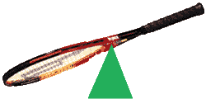
1- Deslocado para a cabeça.
Em geral são raquetes que imprimem uma maior velocidade à bola, diminuindo a precisão. Nesses casos exige-se um menor movimento de braço para rebatê-la, o que é ideal para jogadores principiantes e intermediários e evita o Tennis Elbow

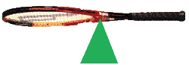
2 - Sem deslocamento

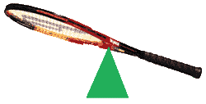
3-Deslocamento para o cabo
Em geral são raquetes que imprimem menor velocidade
na bola, aumentando a precisão. Nesses casos exige-se
um maior movimento de braço para bater à bola, o que
é ideal para jogadores intermediários e avançados.

OVERGRIP
O overgrip é uma película sintética colocada sobre o cushion grip ou couro natural de sua raquete.
Tem ele a função de absorver o suor, aumentar a aderência e o conforto à(s) sua(s) mão(s).
Existem vários tipos de overgrips no mercado, porém alguns são ótimos para absorção ao suor (tem menor aderência), e outros ótimos em aderência ( tem menor absorção). Não se tem disponível um overgrip que dê as duas qualidades com perfeição. Portanto, se você sua demais, escolha os mais porosos caso contrário escolha os mais pegajosos.
A durabilidade de um overgrip chega a ser de 1/3 à 1/5 de um cushion grip e seu custo idem .
DICAS:
• Nunca coloque um overgrip sobre um cushion grip danificado, pois ele não vai durar.
• Os overgrips de maior absorção duram bem menos que os de alta aderência.
• O overgrip engrossa 1/16 (em média) um cabo.
• Não use o orvergrip além do limite, pois sua raquete tenderá escapar de sua mão.
• Os overgrips de cor clara ficam feios no primeiro jogo. Prefira os escuros

Escolha sua corda
A escolha do tipo de corda em um raquete é tão grande que merece especial atenção quando você for encordoá-la . Analise e consulte um encordoador profissional.
Material:
Vamos dividí-los em cinco grupos:
1 . Nylon
- São as mais simples do mercado. Baixo custo.
- Perdem tensão rapidamente.
- Alteram-se facilmente com a variação de temperatura.
- Tem baixa absorção de impacto - existem exceções.
- Em geral são grossas.
- São mais resistentes as quebras.
2 . Tripa sintética
- Custo intermediário.
- Perdem menos tensão do que o nylon.
- Estão menos sujeitas a variação de temperatura.
- Tem boa absorção a impacto.
- Em geral são finas ou intermediárias.
- Resistem menos a quebra do que o nylon.
3 . Poliéster
- Alta perda de tensão.
- Sofrem pouco com a variação de temperatura.
- Tem várias espessuras.
- Bem resistentes a quebra.
- Custo intermediário.
- Absorção baixa de impacto.
4. Tripa Natural
- Segue e otimiza todas as características da tripa sintética.
- Extremamente sensível à umidade.
- Alto custo.
5. Materiais de Alta Performance
- São cordas sintéticas de altíssimo nível. Dividimos estas em dois grupos:
- De alta absorção a impacto. São as cordas indicadas a tenistas com histórico de incômodo em qualquer parte do braço.
- De alta jogabilidade. São as cordas indicadas aos tenistas competitivos. Em geral são compostas por diversos polímeros.
Tensão | Alta | Baixa
precisão | ☺ | ☹
velocidade | ☹ | ☺
conforto para o braço | ☹ | ☺
absorção ao impacto | ☹ | ☺
durabilidade | ☹ | ☺

Espessura:
Espessura | Fina(18/17/16) | Grossa(15)
velocidade | ☺ | ☹
conforto para o braço | ☺ | ☹
spin | ☺ | ☹
durabilidade | ☹ | ☺
custo | ☹ | ☺

Dureza:
Dureza | macias | duras
precisão | ☹ | ☺
velocidade | ☺ | ☹
conforto para o braço | ☺ | ☹
absorção ao impacto | ☺ | ☹
durabilidade | ☹ | ☺

Qualificação por nível de jogadores:
 | Tipo | Tensão | Espessura | Dureza
Crianças até 12 anos | nylon | baixa | qualquer | macia
Adolecentes iniciantes/ intermediários | nylon ou  tripa sintética | normal | quaquer | normal
Adolecentes competitivos que quebram poucas cordas | tripa sintética ou performance | alta | fina | normal
Adolecentes competitivos que quebram muitas cordas | performance ou  poliéster | alta | normal ou grossa | dura
Adultos amadores (homens) | performance ou  tripa sintética | normal | fina | normal
Adulto amadores (mulheres) | performance ou  tripa sintética | normal | fina | macia ou normal
Adultos competitivos que quebram poucas cordas (homens) | performance ou  tripa sintética | alta | fina | normal
Adultos competitivos que quebram poucas cordas (mulheres) | performance ou  tripa sintética | normal | fina | normal
Adultos competitivos que quebram muitas cordas (homens) | performance ou  poliéster | alta | normal ou grossa | dura
Adultos competitivos que quebram muitas cordas (mulheres) | performance ou  poliéster | normal | fina ou normal | normal
Senhores / senhoras | performance,  tripa natural ou sintética | baixa ou normal | Fina ou normal | macia ou normal
Profissionais | performance,  tripa natural,  poliéster ou  tripa sintética | Alta | As 3 são possíveis | normal ou alta
Dicas sobre cordas:
- ressecam, independente do uso, há exceções.
- perdem tensão, independente do uso.
- podem quebrar se as peças plásticas da raquete não estiverem perfeitas.
- Quebram mais facilmente quando se usa o golpe " Top Spin".
- Pode-se utilizar o “bate-forte” (aumenta a durabilidade e correm menos)
- Correm e saem do lugar mesmo quando semi-novas.
- Encordoamento errado quebra a raquete.
- Bola úmida estraga cordas, especialmente tripa natural.
- Troque suas cordas no ano o mesmo número de vezes que você joga por semana.
Cordas e tensões de alguns profissionais
*Veja abaixo relação de alguns jogadores profissionais e suas respectivas raquetes, cordas e tensões que usam.
 | Raquete |  |  | Corda
Jogador | Marca | Modelo | Aro | Modelo | Tensão | Espessura
Gustavo Kuerten | Head | Prestige Liquid Metal | 98 | Luxilon Alu Power | 55/59 | 16
Andre Agassi | Head | Radical Liquid Metal Flex Point Over | 107 | Luxilon Alu Power |  | 16
Roger Federer | Wilson | nCODE nSix-one Tour 90 | 90 | Alu Power Rough
Lleyton Hewitt | Yonex | RDS 001 Mid Size | 90 | Babolat VS Therma | 56 | 16
Tim Henman | Slazenger | Braided | 95 | Babolat VS Therma | 70 | 17
Justine Henin-Hardene | Wilson | N Tour | 95 | Wilson
Rafael Nadal | Babolat | Aero ProDrive | 100 | Babolat
Andy Roddick | Babolat | PureDrive Roddick Plus | 100 | Babolat
Marat Safin | Head | Prestige L.M. | 93 | Luxilon
Guilherme Coria | Prince | O3 Tour | 100 | Luxilon
Ricardo  Mello | Babolat | Pure Drive  Team Plus |  | Babolat Hurricane | 64
David Nalbandian | Yonex | RS 001  Midplus

Dicas de garantia
- Raquetes de tênis tem garantia de 90 dias, mas somente contra defeitos de fabricação. Encordoamento errado, calor ou colisão, não são passíveis de substituição do produto.
- Quando uma raquete apresenta alguma anormalidade, ela se manifestará logo nos primeiros jogos.
- O encordoamento é parte de máxima importância. Confie este serviço a quem já tem larga experiência. Se não conhecer alguém, pergunte a um tenista mais tradicional que ele lhe indicará. Encordoamento errado danifica ou quebra sua raquete, e ainda extingue a sua garantia.
- Nunca deixe sua raquete exposta (parada) ao sol ou dentro de um porta malas de carro. As chances de enrugamento no aro são grandes.
- Não colida sua raquete de graphite/titânio/hiper carbon ou similar, pois elas irão quebrar.
- Raquetes compradas fora do país não tem garantia no Brasil.
- Todas as raquetes são numeradas, (uso exclusivo dos fabricantes).
- Raquetes Head tem aplicadas um selo colante no aro com a bandeira do Brasil. Não tire, pois garante a procedência e a garantia.
- Raquetes de Squash não tem garantia devido à natureza do jogo.
- Existem raquetes que só podem ser encordoadas com dois nós, outras só com quatro nós e outras têm as duas opções. Consulte seu encordoador de confiança.
- Toda raquete com um suposto defeito deve ser encaminhada à loja onde foi comprada. O lojista tem até 30 dias para trocá-la ou devolvê-la com uma carta do distribuídor explicando a não troca.
- Compre suas raquetes e acessórios em lojas conhecidas e estabelecidas no mercado há bastante tempo . Faz muita diferença.

ANTIVIBRADORES
Os antivibradores em geral são peças de borracha (ou silicone), que colocamos entre as cordas da raquete. Eles reduzem significativamente a vibração do aro.
Em qualquer raquete pode-se usá-lo, porém as mais simples, de alumínio ou pouco grafite, é indispensável.
Existem vários tipos. Os mais longos, pegando mais cordas, são mesmo mais eficientes, mas nas raquetes nobres os pequenos são suficientes.
Caso você não use um antivibrador, a vibração pode lhe incomodar, causando Tennis elbow.
DICAS:
A ATP (Associação dos Tenistas Profissionais) exige que seja colocado acima do aro e abaixo da 1a. corda transversal.
Escolha os bem coloridos, pois podem sair voando de suas cordas e assim ficará mais fácil de encontrá-lo.
Engana-se quem pensa que o antivibrador aumenta a tensão nas cordas.
SWEET SPOT
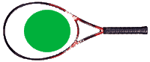
• Sweet Spot ou "Ponto Doce" de uma raquete, é a área central das cordas. É a região onde deveríamos e gostaríamos sempre de bater na bola.
• Fazendo uma comparação, é o "chute na veia" do futebol. ·
• Quando batemos a bola fora do centro do aro, a raquete produz uma torção e vibração mais significativa, o que pode incomodar o braço causando Tennis Elbow. Portanto, jogadores recreacionais devem jogar com raquetes de preferência com grande Sweet Spot.
ENGROSSAMENTO E AFINAMENTO
Se você tem uma raquete e a grossura do cabo não esta compatível com sua mão, tente enquadrar-se abaixo:
ESTÁ MUITO FINA?
• Está rodando dentro de sua mão?
• É possível engrossá-la?
A melhor maneira é fazê-lo com o "GRIP BUILD UP" (peça de plástico termocontrátil). Ele aumentará seu grip em 1/8, ou seja, uma única evolução, (veja tabela abaixo).
TABELA DOS GRIPS MAIS COMUNS EM 2 NOMENCLATURAS.
NOMENCLATURA A | 1/8 | 1/4 | 3/8 | 1/2 | 5/8
NOMENCLATURA B | 1 | 2 | 3 | 4 | 5
• Com um único engrossamento é possível manter as oito arestas do cabo de sua raquete, o que lhe ajudará a encontrar sua empunhadura necessária durante um jogo mais rápido.
• O peso deverá aumentar discretamente em relação à outra já maior naturalmente.
Está muito grosso ou escapando de sua mão ?
• É possível afiná-la, mas existem muitas exceções.
• Quando a base do cabo for de poliuretano (espuma amarela razoavelmente rija), afina-se.
• Quando a base for grafite ou similar, não pode-se mexer.
• Se for possível o afinamento faça-o e peça para verificar se houve alteração significativa no equilíbrio. Caso positivo, deverá ser feita uma compensação.
• Em geral as raquetes modernas tem cabos que não podem ser afinados. Portanto vá a sua loja de confiança e peça orientação. É muito importante a escolha do tamanho do seu grip correto
STRING SAVER
Conhecido como bate - forte, o string saver é um conjunto de pequenas peças plásticas que são colocadas entre as cordas, na região onde mais se rebate a bola, com objetivo das cordas correrem menos, aumentando assim a durabilidade da mesma.
DICAS:
O bate - forte aumenta a tensão nas cordas, portanto se pretende usá-lo, diminua a tensão. Converse com o seu encordoador.
O fato da corda correr é um fenômeno normal, principalmente para quem bate com muito spin. Quanto maior a tensão, menos a corda correrá e maior será a sua precisão, mas menor será a velocidade da bola e maior o castigo para o seu braço. Cuidado!

Links:

http://www.raquetes.com.br/dicas.shtml
www.headbrasil.com.br
www.wilson.com
www.tennisview.com.br
www.dunlopsport.com

